ÅRSPLAN

TORPHYTTA FAMILIEBARNEHAGE
2019/2020

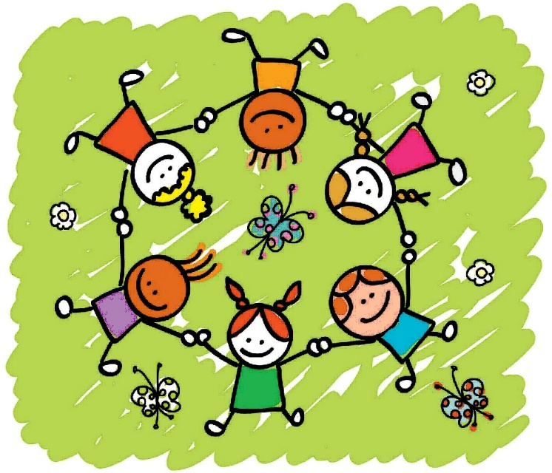
Epost: torphytta@hotmail.com

Epost: torphytta@hotmail.com
Facebook:

INNHOLD:
Innledning…………………………………………
1. Barnehagens verdigrunnlag
2. Ansvar og roller
3. Barnehagens formål og innhold
4. Barns medvirkning
5. Barnehagens samarbeidspartnere
6. Overganger / Tradisjoner
7. Barnehagen som pedagogisk virksomhet
8. Barnehagens arbeidsmåter - Satsningsområde
9. Barnehagens fagområder
10. Kompetanseheving
11. Årshjul for barnehagen

Innledning
En årsplan har flere funksjoner. Årsplanen skal gi en oversikt over barnehagens innhold og oppgaver, og er et arbeidsdokument for personalet i barnehagen. Årsplanen dokumenterer det pedagogiske arbeidet til foreldre og andre samarbeidspartnere. Denne årsplanen er utarbeidet med utgangspunkt i ny rammeplan som trådte i kraft 1.august 2017.

Om Torphytta familiebarnehage
Torphytta er en familiebarnehage med plass til 11 barn i alderen 0-6 år.
Personalet i barnehagen består av Anne (eier), Anne Kari (pedagogisk leder/styrer) og Sofie (assistent/bhg.lærer-student. I tillegg har vi Agnethe (barne- og ungdomsarbeider) som fast vikar.
- Barnehagen har åpent fra 07.00-16.30, mandag til fredag.
- Sommerferien avholdes i ukene 27-28-29 og 30.
- Planleggingsdager 2019/2020:
17.august, 29.november, 27.januar og 22.mai, samt 1 dag til som blir varslet senere.
- Barnehagen holder stengt jule- og påskehøytiden, samt andre helligdager.

Barnehagen har en egen lukket side på facebook for foreldre/foresatte og ansatte. Her legges det ut bilder fra hverdagen. Samtidig tenker barnehagen å opprette en åpen facebookside i tillegg, for å profilere barnehagen utad.

Tradisjoner
I barnehagen ønsker vi å ta vare på tradisjoner.
Barnehagen har en rekke faste tradisjoner som:

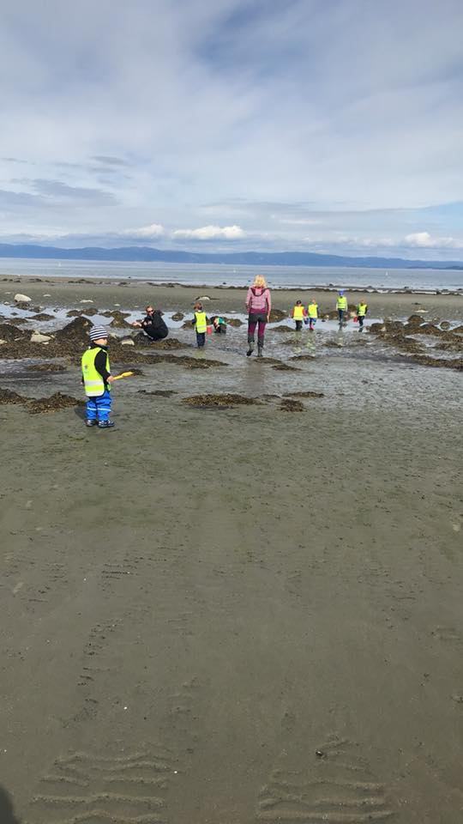
- Lucia-feiring
- Besøk i kirka i desember
- Juleforberedelser
- Karneval
- Påskefrokost
- 5-kamp
- Friluftsuke på Midtsandtangen
- Samefolkets dag
- Epledagen
- Ostedagen
- Vaffeldagen
- Sommeravslutning

Bursdager feirer vi under samlingsstund i barnehagen.

1. Barnehagens verdigrunnlag

Barnehagens verdigrunnlag skal formidles, praktiseres og oppleves i alle deler av barnehagens pedagogiske arbeid. Å møte individets behov for omsorg, trygghet, tilhørighet og anerkjennelse og sikre at barna får ta del i og medvirke i fellesskapet er viktige verdier som skal gjenspeiles i barnehagen. Barnehagen er forpliktet til å drive i samsvar med et felles verdigrunnlag; respekt for menneskeverdet og naturen, åndsfrihet, nestekjærlighet, tilgivelse, likeverd og solidaritet jf. Rammeplan for barnehagen (2017).

Torphytta familiebarnehage jobber kontinuerlig med felles verdier og holdninger som skal være retningsgivende for arbeidet med barn. Vennskap, trivsel og lek er viktige faktorer for en god barndom, noe som danner grunnlag for læring og utvikling.

«Å møte individets behov for omsorg, trygghet, tilhørighet og anerkjennelse og sikre at barna får ta del i og medvirke i fellesskapet, er viktige verdier som skal gjenspeiles i barnehagen. Barnehagen skal fremme demokrati, mangfold og gjensidig respekt, likestilling, bærekraftig utvikling, livsmestring og helse jf. Rammeplanen (2017)

Vi kommer til å jobbe mye med «Barnehagens verdigrunnlag» (kap.1 i Rammeplanen) dette året. Hvilken barnehage er Torphytta familiebarnehage og hvilken barnehage vil Torphytta være i fremtiden?

2. Ansvar og roller

Rammeplan for barnehager (2017) har blitt enda mer tydelig på ansvar og roller i barnehagen. Alle som jobber i barnehagen skal bidra til oppfylling av mål og krav med utgangspunkt i sin erfaring og kompetanse, men barnehageeier, styrer og pedagogisk leder sin rolle er mer tydelig definert.

Torphytta familiebarnehage er en privat barnehage som eies av Anne Larsen. Barnehageeier har det overordnede ansvaret for at barnehagen drives i samsvar med gjeldende lover og regelverk, jf. barnehageloven £ 7 første ledd. Barnehageeier har dermed juridisk ansvar for kvaliteten på barnehagetilbudet.

Styrer og pedagogisk leder i Torphytta familiebarnehage er Anne Kari Wedø. Styrer er gitt det daglige ansvaret i barnehagen, det pedagogiske, personalmessige og det administrative. Dette året er styrerrollen noe delt sammen med eier i barnehagen.

Pedagogisk leder er gitt ansvaret for å iverksette og lede det pedagogiske arbeidet, i tråd med godt faglig skjønn. Pedagogisk leder skal veilede og sørge for at rammeplan og barnehageloven oppfylles gjennom det pedagogiske arbeidet.

3. Barnehagens formål og innhold

Barnehagen skal ivareta barns behov for omsorg, lek, danning og læring.

Hvordan gjør vi det i Torphytta familiebarnehage?

OMSORG | - Alle barn skal bli møtt med omsorg fra de voksne i alle hverdagssituasjoner.  - Barnet skal anerkjennes i form av følelser, opplevelser, tanker og meninger.  - Vi skal ta vare på ulikhetene.  - Vi skal være lydhøre voksne, med innlevelse, samt evne og vilje til samspill.
LEK | - Vi skal verne om den gode leken.  - Vi voksne skal inspirere, veilede, være gode rollemodeller og legge til rette for lek.  - Alle barn skal få delta i lek og ha gode lekekamerater.
DANNING | - Vi skal utfordre barns tenkning og gi rom for gode undringssamtaler.  - Vi skal oppmuntre barna til egne uttrykk, tanker og meninger.  - Vi skal synliggjøre og fremheve mangfold og ulikhet.
LÆRING | - Barnehagedagen skal være meningsfull.  - Alle barn er kompetente og har noe å lære bort til andre.  - Alle skal ha gode læringsopplevelser  - Vi skal gi barn gode erfaringer som er med på å utvikle læring.

Barnehagen skal fremme vennskap og fellesskap
Vi i Torphytta familiebarnehage skal;

- Støtte barnas initiativ til samspill og bidra til at alle kan få leke med andre, oppleve vennskap og lære å beholde venner
- Samtale om normer for samhandling og invitere barna til å utforme normer for samhandling i fellesskap
- Støtte barna i å ta andres perspektiv, se en sak fra flere synsvinkler og reflektere over egne og andres følelser, opplevelser og meninger
- Støtte barna i å sette egne grenser, respektere andres grenser og finne løsninger i konfliktsituasjoner
- Forebygge, stoppe og følge opp diskriminering, utestenging, mobbing, krenkelser og uheldige samspillsmønstre

Barnehagen skal fremme kommunikasjon og språk

Gjennom samtaler med barn i hverdagssituasjoner skal vi voksne være gode språklige rollemodeller, som benevner og bruker språket aktivt. Det skal være språklig kvalitet i det daglige samspillet. Barna skal få rike erfaringer med fortellinger, høytlesning, sang og regler som bidrar til å fremme språk og kommunikasjon. Vi voksne skal legge til rette for et inspirerende språklig læringsmiljø i barnehagen. Ved behov kan barnehagen bruke «Tidlig innsats», en ressurs som bidrar med observasjon og rådgiving.

4. Barns medvirkning

Barn i barnehagen har rett til å gi uttrykk for sitt syn på barnehagens daglige virksomhet. Barn skal jevnlig få mulighet til aktiv deltagelse i planlegging og vurdering av barnehagens virksomhet. Barnets synspunkter skal tillegges vekt i samsvar med dets alder og modenhet jf. Barnehageloven §3 (Barns rett til medvirkning).

I Torphytta familiebarnehage betyr det:
Rett til medvirkning handler ikke om å bestemme alt. Det handler om hvordan vi mennesker samhandler, lytter til og respekterer hverandre i et fellesskap.

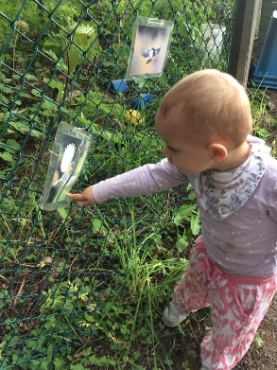
- Barna skal ha mulighet til å uttale seg om hvordan de opplever barnehagehverdagen og ha mulighet til påvirke dette. Ikke alltid greier barn å gi uttrykk for sine ønsker og behov, her er det viktig at personalets erfaringer kommer inn. Vi skal tilrettelegge for at alle skal få mest mulig ut av barnehageoppholdet sitt hos oss.
- Personalet lytter, observerer og reflekterer- hva er barna opptatt av?

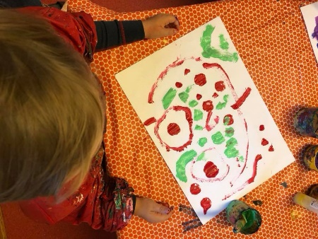

5. Barnehagens samarbeidspartnere

Eksterne samarbeidspartnere
Hos oss vil barnets beste alltid komme i første rekke, og samarbeidet med foreldre og andre samarbeidspartnere vil være tett. Vi i Torphytta familiebarnehage har meldeplikt til politi og barnevern om det er noe vi er alvorlig bekymret over som omhandler barnet og hjemmet.

Ved ulike behov har vi diverse instanser vi kontakter i kommunen. Vi jobber systematisk i forhold til alle barn i barnehagen, og vi har rutiner som sikrer at barn vi bekymrer oss for får tidlig hjelp - og at det handles i samarbeid med foreldrene. Barn vi bekymrer oss for - tidlige tiltak/tverrfaglig samarbeid:
- Helsesøstertjenesten
- Jordmortjeneste
- Barneverntjenesten
- Pedagogisk-psykologisk tjeneste (PPT)
- Tiltaksenheten, som inneholder følgende tjenester:
-PMTO foreldreveiledning
-Psykologtjeneste for barn og unge
-Ergoterapi for barn og unge
- Private barnehagers landsforbund-PBL

Det er like viktig for barnehagen, som for foreldrene, at vi kan kontakte disse instansene hvis det er noe vi er usikre på. Vi vet at disse instansene har ansatt ressurspersoner som kan bidra med en annen fagkunnskap enn den vi har.

Tidlig innsats
Alle barnehagene i Malvik kommune skal jobbe etter Tidlig-innsats-modellen. Dette er en modell som er utviklet av Øyvind Kvello ved NTNU.
Målet er å avdekke vansker og hindre skjevutvikling så tidlig som mulig. Det er viktig i denne sammenheng å si at alt arbeidet vil skje i nært samarbeid med foreldrene. Alle funn og eventuelle tiltak vil umiddelbart bli drøftet med foreldrene.

Samarbeid mellom hjem og barnehage

«Barnehagen skal i samarbeid og forståelse med hjemmet ivareta barnas behov for omsorg og lek, og fremme læring og danning som grunnlag for allsidig utvikling.
Betegnelsene «hjemmet» og «foreldrene» omfatter også andre foresatte. Barnehagen skal ivareta foreldrenes rett til medvirkning og arbeide i nært samarbeid og forståelse med foreldrene», jf. Barnehageloven § 1 og § 4.

Samarbeidet mellom hjemmet og barnehagen skal alltid ha barnets beste som mål. Foreldrene og barnehagens personale har et felles ansvar for barnets trivsel og utvikling. Den daglige kontakten mellom personal og foreldre er viktig for å sikre at foreldre får medvirke til den individuelle tilretteleggingen av tilbudet.
Torphytta familiebarnehage avholder foreldremøte og foreldresamtaler på høsten. Er det ønske eller behov for flere samtaler igjennom året er dette etter avtale. Vi ser på hverdagen med hente- og bringesituasjoner som gode møter som bidrar til godt samarbeid.

6. Overganger

Når barnet begynner i barnehagen
Alle nye barn og foreldre får et velkomstbrev med info om oppstart og hvem som skal ta imot barnet i barnehage. Kontaktperson i barnehagen har ansvaret for barnet og foreldrene i tilvenningsperioden. Dette innebærer:
- Legge til rette for lek/ bli kjent med det fysiske miljøet
- Måltid, stell, påkledning og legging
- Dialog med foreldre
Vi i Torphytta familiebarnehage ønsker å ha god tid til alle nye barn og foreldre, derfor fordeler vi oppstarter utover august måned. En tilvenningsfase er satt til tre dager, men det er veldig individuelt fra barn til barn hvor lang tid barnet trenger. Her er vi i Torphytta veldig fleksible.

Overgangen barnehage- skole
I januar starter skolestarterklubben opp. Her er det fokus på å skape en gruppe som kjenner felles tilknytning i det å skal begynne på skolen. I klubben forsøker vi å skape en nysgjerrighet rundt tall, bokstaver og tekst, men også det å være selvstendig. Barnehagen har overgangssamtale med skolen på våren før skolestart. Det tilbys også en ekstra foreldresamtale på våren. Vi skal forsøke å få til et samarbeid med nærliggende barnehager, hvor skolestartere som skal på samme skole kan få møtes og bli bedre kjent.

7. Barnehagen som pedagogisk virksomhet

Barnehagen skal være en pedagogisk virksomhet som skal planlegges og vurderes. Barn og foreldre har rett til medvirkning i disse prosessene. Målet med barnehagen som pedagogisk virksomhet, er å gi barna et tilrettelagt tilbud i tråd med barnehageloven og rammeplanen. For å oppnå dette skal barnehagen være en lærende organisasjon, og det pedagogiske arbeidet skal være begrunnet i barnehageloven og rammeplanen.

Planlegging
Barnehagen utarbeider en årsplan hvert år. Styrer/pedagogisk leder har hovedansvaret, men hele personalet bidrar i form av observasjoner, refleksjon og dokumentasjon. Planleggingen bidrar til kontinuitet og progresjon for enkeltbarn og barnegruppa vår.
For oss i Torphytta familiebarnehage er det viktig at barna møter engasjerte og” levende” voksne som liker å leke og være i samspill med andre – samtidig som vi ser betydningen av å innta en iakttagende og avventende rolle når det er viktig og naturlig. Vi ønsker å være medforskende og undrende voksne slik at vi kan bygge videre på barnas nysgjerrighet og undring. Dette kan gi grunnlag for videre læring og nye opplevelser, og vekke lysten til å lære mer. Læring foregår i både hverdagssituasjoner og i mer organiserte situasjoner. Barn lærer gjennom forskning og undring, samspill og dialog, lek og utfoldelse. Fordi barn lærer gjennom ulike opplevelser og erfaringer, arbeider vi ut ifra en forståelse av at læring må sees i sammenheng med omsorg, lek og oppdragelse. Vi mener at voksne ikke må” overkjøre” barna med for mye voksenstyrt program og allerede ferdige svar. Vi må bevare barnas nysgjerrighet, vurdering og fordypning for selv drive fram nye utfordringer.

Vurdering og dokumentasjon
Arbeidet vårt blir evaluert underveis på personalmøter og i hverdagen. Mye av det vi jobber med dokumenteres via vår lukkede facebookside til foreldre og foresatte, samt at pedagogisk dokumentasjon også skal komme til syne i barnehagen.

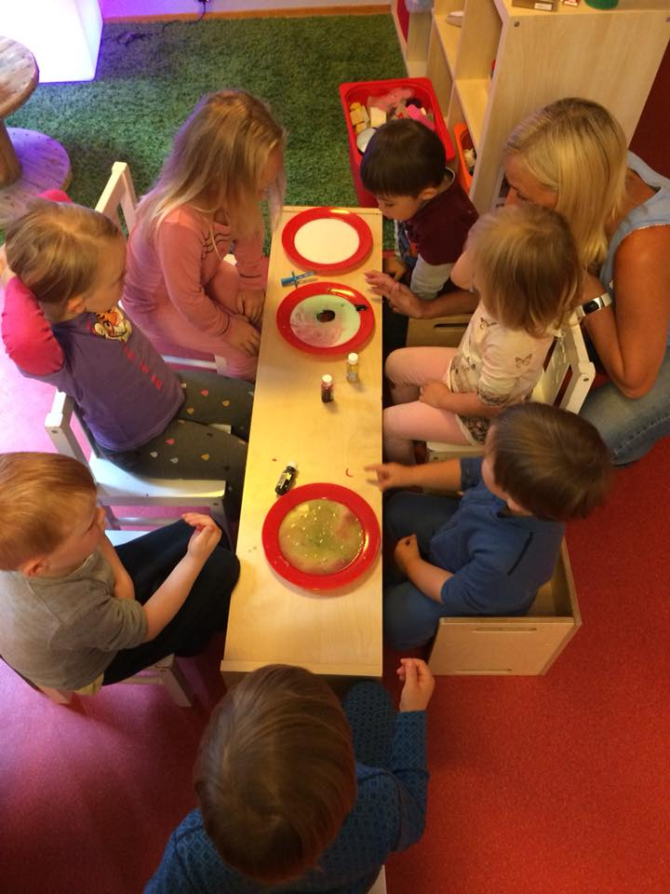

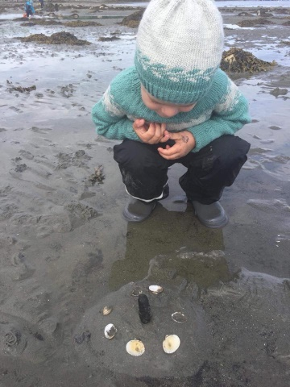

8. Barnehagens arbeidsmåter

«Progresjon i barnehagen innebærer at alle barna skal utvikle seg, lære og oppleve fremgang. Alle barna skal kunne oppleve progresjon i barnehagens innhold, og barnehagen skal legge til rette for at barn i alle aldersgrupper får varierte leke-, aktivitets- og læringsmuligheter. Personalet skal utvide og bygge videre på barnas interesser og gi barna varierte erfaringer og opplevelser. Barnehagen skal legge til rette for progresjon gjennom valg av pedagogisk innhold, arbeidsmåter, leker, materialer og utforming av fysisk miljø. Barn skal få utfordringer tilpasset sine erfaringer, interesser, kunnskaper og ferdigheter jf. Rammeplan (2017).

Daglig refleksjonsarbeid er en viktig evaluering av det pedagogiske arbeidet, hvor vi utfordrer oss selv, vår tenkning og vårt syn.

Barnehagens fysiske miljø
Vi ønsker også dette året å jobbe med barnehagens fysiske miljø. Vi ønsker å bli bedre på å skape nye og gode møteplasser for barna. Rommet skal bli vår tredje pedagog, der barn og personal er de to andre pedagogene. Vi ønsker å utnytte plassen og skape flere rom i rommet. Rommene skal være i stadig endring etter hva det er barna interesserer seg for. Vi ønsker fokus på materiale, og bruk av mer udefinerbart materiale.

- Hvordan kan vi iscenesette gode møteplasser for de aller minste?
- Hva er det som kjennetegner de minste sin lek? Hvordan favner vi 2-3 åringene?
- Og hvilke møteplasser er gode for de største i barnehagen?
- Kan vi greie å skape møteplasser for alle aldre?
- Hva er det barna interesserer seg for?
- Hva gir rom for sansene, nysgjerrigheten og utforskningen?
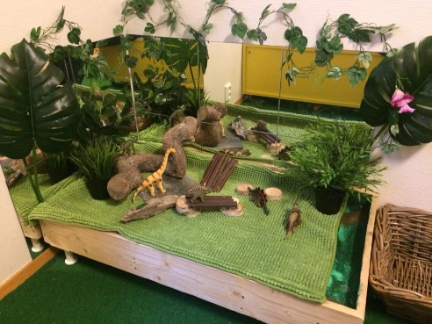
Dette er flere av de spørsmålene vi må stille oss selv i arbeidet med barnehagens fysiske miljø.

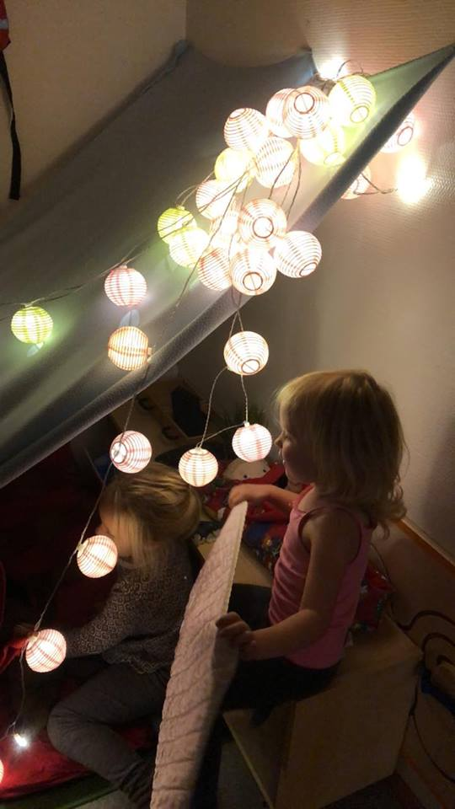

Lek
Vi ønsker også å se nærmere på barnas lek, og mener mye av dette henger sammen med barnehagens fysiske miljø. Vi ønsker at det er aktiviteten og leken som skal favne barna, i stedet for at barna skal være så opptatt av hvem de skal leke med. Vi ønsker å skape gode møteplasser for alle og videreutvikle leken.

Barnehagens digitale praksis

«Barnehagens digitale praksis skal bidra til barnas lek, kreativitet og læring» jf. Rammeplanen (2017)

Å bruke digitale verktøy i barnehagen gir barna mulighet til å prøve ut og videreutvikle de erfaringene de har med digitale verktøy hjemme. I barnehagen tilrettelegger vi for barnas bruk og utforskning med Ipad, Pc, kamera, fargeskriver, internett og prosjektor.

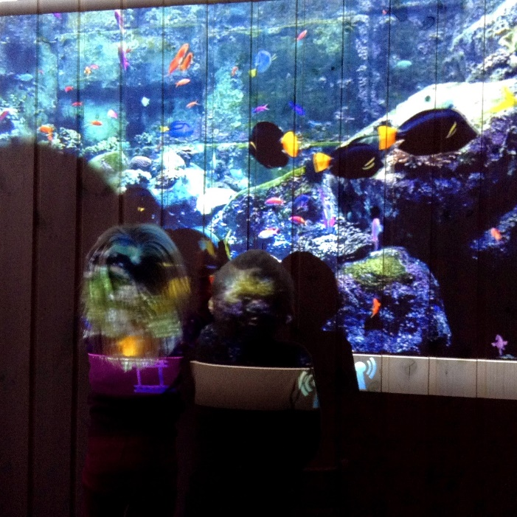

9. Barnehagens fagområder

Fagområdene gjenspeiler områder som har interesse og egenverdi for barn i barnehagealder, og skal bidra til å fremme trivsel, allsidig utvikling og helse. Barnehagen skal se fagområdene i sammenheng, og alle fagområdene skal være en gjennomgående del av barnehagens innhold jf. RP (2017).

Rammeplanen har 7 fagområder. Hvordan jobber vi med disse fagområdene?

Kommunikasjon, språk og tekst.

MÅL | INNHOLD/METODER
- Å la barna bli kjent med bevegelsessanger/sang  - Å la barna bli kjent med billedbøker og høre eventyr  - Å la barna få lytte og bevege seg til musikk (rytme og dans)  - Å gi barna gode erfaringer i å bruke verbale og nonverbale uttrykk  - Å gi rom for samtaler i hverdagssituasjoner  - Å la barna få kunnskap om farger og begreper vi bruker i hverdagen  - Å la barna bli kjent med sanger, rim og regler  - Å la barna bli kjent med eventyr Gi barna god tilgang på ulike bøker  - Barna skal få leke med skrift, og ha tall og bokstaver tilgjengelig  - Å la barna få erfaring med dramatisering  - La barna medvirke i planlegging av ulike aktiviteter/tradisjoner  - Forberede og inspirere barna til skolestart | -Leik  -Hverdagsaktiviteter og rutinesituasjoner  -Gi respons/bekreftelse  -Bilder/foto.  -Fotografere og gjøre tilgjengelig  -Lek med lyd og rytme  -Barnesamtaler  -Anerkjennende voksne, som bevisst bruker ulike begreper  -Gjentakelser av ord og uttrykk  -Formidle tradisjonelle sanger, eventyr, rim og regler  -Uformelle og tilrettelagte aktiviteter  -Lekeskriving.  -Auditiv trening (lytting)  -Voksne som leser høyt for barna  -Aktive og delaktige voksne  -La barna være delaktig i planlegging av felles aktiviteter/tradisjoner

Kropp, bevegelse og helse.
MÅL | INNHOLD/METODER
- Positiv selvoppfatning gjennom kroppslig mestring  - Skaffe seg gode erfaringer med varierte og allsidige bevegelser og utfordringer.  - Videreutvikle sin kroppsbeherskelse, grovmotorikk/finmotorikk, rytme og motoriske følsomhet  - Få gode erfaringer med friluftsliv og uteliv i ulike årstider  - Utvikle forståelse og respekt for egen og andres kropp – Vi er alle forskjellige  - Få forståelse for hvordan en bruker og samtidig tar vare på miljø og natur  - Gi barna kunnskap om menneskekroppen  - Gi barna forståelse av gode vaner og variert kosthold | -Fokusere på et sunt og variert kosthold  -Gi rom for fysisk utfoldelse, inne og ute. Gjøre areal tilgjengelig for utprøving  -Bevegelsessanger  -Gi muligheter for enkle finmotoriske aktiviteter  -Oppsøke ulike og varierte uterom. -Bruke skogen og gapahuken  -Disse, rutsje, Sykle, klatre, løpe, balansere, hoppe, sang, musikk, dans og rytme  -De større barna og voksne er rollemodeller  -Pottetrening, dotrening. Hygiene.  -Sangleiker med bevegelse  -Være mye ute  -Kildesortering  -Selvstendighetstrening, kle av og på seg selv, hjelpe hverandre i av/påkledning  -Tegne, klippe, lime, pusle  -Valg av riktige klær i forhold til vær og føre  -Mestring i å smøre mat  -Følge opp barns lekeinitiativ og tilby lek og spill der barna er fysisk aktive og opplever glede gjennom mestring og fellesskap.  -Skape betingelser for kroppslig lek og aktivitet der det også brytes med tradisjonelle kjønnsrollemønstre slik at jenter og gutter på en likeverdig måte kan delta i alle aktivitetsformer.  -Ta vare på barnas helse og kunne førstehjelp

Kunst, kultur og kreativitet.

MÅL | INNHOLD/METODER
- La barna få erfaringer med musikk, instrumenter, sang, rim, regler og bøker  - La barna få erfaring med forskjellig formingsmateriale.  - La barna får erfaring med å utforske vann, inne og ute  - La barna få erfaringer med teater og dramatisering  - La barna få erfaringer med variert formingsmateriell, også egne ting de har funnet for eksempel på tur.  - Inspirere og hjelpe barna til å uttrykke seg gjennom tegninger, bilder og annen kunst.  - La barna få erfaring med biblioteket  - La barna få erfaring med foto og IKT  - La barna få erfaring med skrivekunsten | -Leik, samtaler, fortellinger, tekstskaping  -Samlingsstund  -Bruke musikk til lytting, dans og bevegelse.  -La barna ha medbestemmelse i planlegging og gjennomføring av samlingsstunder  -Bruke tegne og malerutstyr sammen med barna  -Bruke sanger, rim og regler, se i og lese bøker sammen  -Ha fotoapparat og IKT utstyr tilgjengelig, slik at barna får prøve og lære å bruke  -Lage egne utstillinger i forbindelse med prosjekter barna holder på med
Etikk, religion og filosofi.

MÅL | INNHOLD/METODER
- Få erfaring med grunnleggende normer og verdier  - Hvordan forholder vi oss til hverandre?  - Lære barna enkle sosiale spilleregler  - Å få innsikt i kristne grunnverdier og deres plass i kulturen  - Utvikle toleranse og interesse for hverandre, selv om vi er ulike skal alle erfare at de er verdifulle  - Å få kjennskap til kristne høytider og tradisjoner  - Få erfaringer og kunnskap om grunnleggende spørsmål som; Liv og død, krig og fred, tro og ikke tro  - Bli kjent med ulike kulturer og religioner  - Å bli kjent med religion, etikk og filosofi som en del av kulturen og samfunnet vårt | -Den gylne regel;” Du skal være mot andre som du vil andre skal være mot deg …  -Leik, samtale og hverdagsaktiviteter  -Anerkjennende voksne som er gode rollemodeller  -Vi vektlegger å ta hensyn, hjelpe hverandre, dele, vente på tur, kompromisse, rydde, takke, vise omsorg for hverandre, ta del i andres opplevelser i latter, glede, spøk og moro, vise omtanke og trøste  -Voksne som er bevisste egne verdier. Vi vektlegger medmenneskelighet, tilgivelse, menneskeverd, likeverd, ansvar for fellesskapet, ærlighet og rettferdighet. Lære å respektere mangfold, og at vi er forskjellige  -Begynne å la barna selv prøve å ordne opp i konflikter, og etter hvert erfare at egne handlinger kan påvirke situasjonen både for dem selv og andre.  -Samtaler og lesing i bøker rundt viktige høytider som jul og påske  -Bevisste voksne i samtale og undring sammen med barna  -Vi setter av tid og rom for at barna får undre seg over ting de er opptatt av  -Vi møter barna med alvor og respekt i felles undring, ettertanke og gode samtaler

Nærmiljø og samfunn.

MÅL | INNHOLD/METODER
- Få erfare at mennesker, uansett alder og forutsetninger, inngår i og bidrar til barnehagens fellesskap  - Å oppleve at det tas like mye hensyn til gutter og jenter  - Å utvikle tillit til egen deltakelse i og påvirkning på fellesskapet  - Å bli kjent med og delta i samfunnet gjennom opplevelser og erfaringer i nærmiljøet  - Å utvikle forståelse for ulike tradisjoner og levesett  - Bli kjent med deler av andre kulturer og deres hverdagsliv | -Ulike materialer og leiker  -Voksne som er bevisste på at alle er like verdifulle og viktige for fellesskapet  -Voksne som er bevisste på at barna skal medvirke i barnehagehverdagen  -Voksne som er bevisste på barnas nonverbale kommunikasjon  -Bevisste voksne som sørger for varierte utfordringer og leikematerialer for begge kjønn  -Hverdagsaktiviteter, leik og samtale  -Voksne som aktivt arbeider for å skape et inkluderende miljø som motvirker rasisme og mobbing  -Turer utenfor barnehagens område for å bli kjent i og med nærmiljøet  -Samtaler  -Aktiv bruk av nærmiljøets ressurser; i skog, og ved sjø  -Samtaler, samlingsstunder, bøker, media  -Vi markerer FN-dagen

Natur, miljø og teknikk

MÅL | INNHOLD/METODER
- La barna lære å iaktta, undre seg  - La barna oppleve glede ved å ferdes i naturen  - La barna undre seg over naturens mangfoldighet  - Gi barna erfaringer med og kunnskaper om dyr og vekster og deres gjensidige avhengighet og betydning for matproduksjon  - La barna erfare hvordan teknikk kan brukes i leken og hverdagslivet  - Gi barna en grunnleggende innsikt i natur, miljøvern og samspillet i naturen  - La barna eksperimentere, systematisere, beskrive og samtale om fenomener i den fysiske verdenen | -Leik  -Se på været, snakke om det, kjenne på det (varmt, kaldt, vått,) --Sanseleik  -Snø, vann  -Bilder  -Plante blomsterløker og så frø  -Være nysgjerrige, vise interesse og stimulere barna til å oppleve med alle sanser, Iaktta og undre seg over fenomener i naturen og teknologien  -Lære om dyr, fisker, fugler, insekter og planter  -Følge årstidene og naturen i endring.  -Få innsikt i produksjon av matvarer  -Få begynnende kunnskap om fødsel, vekst, aldring og død  -Friluftsaktiviteter og utelek i barnehagens hverdagsliv, være ute i naturen (skogen og fjæra)  -Videreutvikle barnas erfaringer med tekniske leker og teknikk i hverdagen  -Kildesortering, fokus på miljø, våronn  -Holde orden i barnehagen sammen med barna.

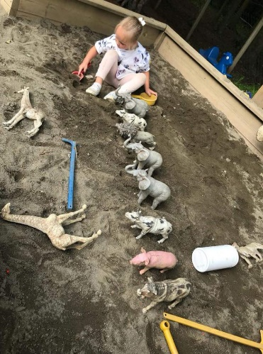
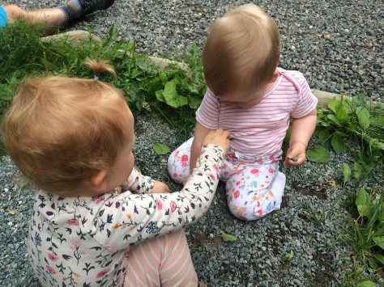

10. Kompetanseheving

Regjeringens kompetansestrategi «Kompetanse for fremtidens barnehage» har valgt ut fire satsningsområder:
- Barnehagen som pedagogisk virksomhet
- Et inkluderende miljø for omsorg, lek, læring og danning
- Språk og kommunikasjon
- Barnehagens verdigrunnlag

Kompetansestrategien har fokus på barnehagebasert kompetanseutvikling, noe som innebærer refleksjon og deling av kompetanse internt i barnehagen. For oss i Torphytta familiebarnehage vil det si:

- Refleksjonsoppgaver på personalmøter
- 6 personalmøter i barnehageåret
- 5 planleggingsdager i barnehageåret
- Kontinuerlig veiledning og refleksjon i det daglige arbeidet med barna.

Kurs og kompetanseheving
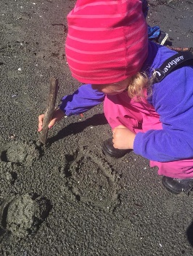
Med ny rammeplan for barnehager vil implementering av denne også ha fokus det kommende barnehageåret.

11. Barnehagens årshjul
AUGUST | SEPTEMBER
- 01.08: Nytt barnehageår starter. Velkommen til «gamle» og nye barn.  - 17/8: Planleggingsdag | - Uke 38: Brannvernuka  - 19/9: Foreldremøte  - 20-årsjubileum
OKTOBER | NOVEMBER
- Markering av FN-dagen/ internasjonal uke | - Foreldresamtaler  - 29/11 Planleggingsdag
DESEMBER | JANUAR
- Luciafeiring 13.12  - Adventssamlinger  - Kirkebesøk  - Nissefest  - Juleferie 23.12-02.01 | - 03.01 Nytt barnehageår  - Oppstart skolestartergruppe  - 27/1 planleggingsdag
FEBRUAR | MARS
- 06.02. Samefolkets dag  - Personalmøte  - Karneval | - 01.03 Søknadsfrist barnehageplass

APRIL | MAI
- Påskefrokost 03.04  - Påskeferie 06.04-13.04 | - 16.05: Skramletog  - 22/5 planleggingsdag  - Barnehagen deltar i 17-mai toget på Vikhammer  - Foreldresamtaler med skolestartere
JUNI | JULI
- Sommeravslutning  - Overgangssamtaler barnehage-skole | - Sommerferie

